第一部分 牛刀小试：启动GDB开始调试
- 编译带调试信息的可执行程序：用gcc(g++)编译的时候带上-g选项即可
- 启动GDB开始调试
（1）gdb program ///最常用的用gdb启动程序，开始调试的方式
（2）gdb program core ///用gdb查看core dump文件，跟踪程序core的原因
（3）gdb program pid ///用gdb调试已经开始运行的程序，指定pid即可
- 应用程序带命令行参数的情况，可以通过下面三种方法启动：
（1）启动GDB的时候，加上--args选项，然后把应用程序和其命令行参数带在后面，具体格式为：gdb --args program args
（2）先按1中讲的方法启动GDB, 然后在执行run命令的时候，后面加上参数
（3）先按1中讲的方法启动GDB，然后用set args arglist设置命令行参数，接下来再执行run(r)命令运行程序
- 退出GDB：
（1）End-of-File(Ctrl+d)
（2）quit或者q
- 在GDB调试程序的时候执行shell命令：
（1）shell command args（也可以先执行shell命令，GDB会退出到当前shell, 执行完command后，然后在shell中执行exit命令，便可回到GDB）
（2）make make-args（等同于shell make make-args）
- 在GDB中获取帮助：
（1）在GDB中执行help命令，可以得到如图1所示的帮助信息：
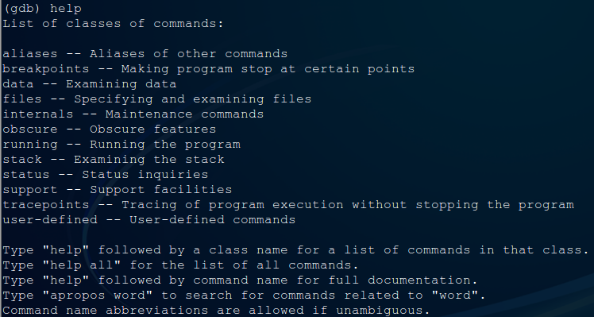
图1 GDB帮助菜单
由图1可以看出，GDB中的命令可以分为八类：别名(aliases)、断点(breakpoints)、数据(data)、文件(files)、内部(internals)、隐含(obscure)、运行(running)、栈(stack)、状态(status)、支持(support)、跟踪点(tracepoints)和用户自定义(user-defined)。
（2）help class-name：查看该类型的命令的详细帮助说明
（3）help all：列出所有命令的详细说明
（4）help command：列出命令command的详细说明
（5）apropos word：列出与word这个词相关的命令的详细说明
（6）complete args：列出所有以args为前辍的命令
- info和show：
（1）info：用来获取和被调试的应用程序相关的信息
（2）show：用来获取GDB本身设置相关的一些信息

第二部分 Breakpoint, Watchpoint和Catchpoint
- Breakpoints相关命令：（Breakpoint的作用是让程序执行到某个特定的地方停止运行）
（1）设置breakpoint:
a. break function: 在函数funtion入口处设置breakpoint
b. break +offset: 在程序当前停止的行向前offset行处设置breakpoint
c. break –offset: 在程序当前停止的行向衙offset行处设置breakpoint
d. break linenum: 在当前源文件的第linenum行处设置breakpoint
e. break filename:linenum: 在名为filename的源文件的第linenum行处设置breakpoint
f. break filename:function: 在名为filename的源文件中的function函数入口处设置breakpoint
g. break *address: 在程序的地址address处设置breakpoint
h. break:
i. break … if cond: …代表上面讲到的任意一个可能的参数，在某处设置一个breakpoint, 但且仅但cond为true时，程序停下来
j. tbreak args: 设置一个只停止一次的breakpoints, args与break命令的一样。这样的breakpoint当第一次停下来后，就会被自己删除
k. rbreak regex: 在所有符合正则表达式regex的函数处设置breakpoint
（2）info breakpoints [n]: 查看第n个breakpoints的相关信息，如果省略了n，则显示所有breakpoints的相关信息
（3）pending breakpoints: 是指设置在程序开始调试后加载的动态库中的位置处的breakpoints
a. set breakpoint pending auto: GDB缺省设置，询问用户是否要设置pending breakpoint
b. set breakpoint pending on: GDB当前不能识别的breakpoint自动成为pending breakpoint
c. set breakpoint pending off: GDB当前不能识别某个breakpoint时，直接报错
d. show breakpoint pending: 查看GDB关于pending breakpoint的设置的行为(auto, on, off)
（4）breakpoints的删除：
a. clear: 清除当前stack frame中下一条指令之后的所有breakpoints
b. clear function & clear filename:function: 清除函数function入口处的breakpoints
c. clear linenum & clear filename:linenum: 清除第linenum行处的breakpoints
d. delete [breakpoints] [range…]: 删除由range指定的范围内的breakpoints，range范围是指breakpoint的序列号的范围
（5）breakpoints的禁用、启用:
a. disable [breakpoints] [range…]: 禁用由range指定的范围内的breakpoints
b. enable [breakpoints] [range…]: 启用由range指定的范围内的breakpoints
c. enable [breakpoints] once [range…]: 只启用一次由range指定的范围内的breakpoints，等程序停下来后，自动设为禁用
d. enable [breakpoints] delete [range…]: 启用range指定的范围内的breakpoints，等程序停下来后，这些breakpoints自动被删除
（6）条件breakpoints相关命令：
a. 设置条件breakpoints可以通过break … if cond来设置，也可以通过condition bnum expression来设置，在这里首先要通过（1）中介绍的命令设置好breakpoints，然后用condition命令来指定某breakpoint的条件，该breakpoint由bnum指定，条件由expression指定
b. condition bnum: 取消第bnum个breakpoint的条件
c. ignore bnum count: 第bnum个breakpoint跳过count次后开始生效
（7）指定程序在某个breakpoint处停下来后执行一串命令：
a. 格式：commands [bnum]
… command-list …
end
b. 用途：指定程序在第bnum个breakpoint处停下来后，执行由command-list指定的命令串，如果没有指定bnum，则对最后一个breakpoint生效
c. 取消命令列表： commands [bnum]
end
d. 例子：
break foo if x>0
commands
silent
printf "x is %d\n",x
continue
end
上面的例子含义：当x>0时，在foo函数处停下来，然后打印出x的值，然后继续运行程序
- Watchpoints相关命令：（Watchpoint的作用是让程序在某个表达式的值发生变化的时候停止运行，达到‘监视’该表达式的目的）
（1）设置watchpoints:
a. watch expr: 设置写watchpoint，当应用程序写expr, 修改其值时，程序停止运行
b. rwatch expr: 设置读watchpoint，当应用程序读表达式expr时，程序停止运行
c. awatch expr: 设置读写watchpoint, 当应用程序读或者写表达式expr时，程序都会停止运行
（2）info watchpoints: 查看当前调试的程序中设置的watchpoints相关信息
（3）watchpoints和breakpoints很相像，都有enable/disabe/delete等操作，使用方法也与breakpoints的类似
- Catchpoints相关命令：（catchpoints的作用是让程序在发生某种事件的时候停止运行，比如C++中发生异常事件，加载动态库事件）
（1）设置catchpoints:
a. catch event: 当事件event发生的时候，程序停止运行，这里event的取值有：
1）throw: C++抛出异常
2）catch: C++捕捉到异常
3）exec: exec被调用
4）fork: fork被调用
5）vfork: vfork被调用
6）load: 加载动态库
7）load libname: 加载名为libname的动态库
8）unload: 卸载动态库
9）unload libname: 卸载名为libname的动态库
10）syscall [args]: 调用系统调用，args可以指定系统调用号，或者系统名称
b. tcatch event: 设置只停一次的catchpoint，第一次生效后，该catchpoint被自动删除
（2）catchpoints和breakpoints很相像，都有enable/disabe/delete等操作，使用方法也与breakpoints的类似

第三部分 常用命令介绍
- attach process-id/detach
（1）attach process-id: 在GDB状态下，开始调试一个正在运行的进程，其进程ID为process-id
（2）detach: 停止调试当前正在调试有进程，与attach配对试用
- kill
（1）基本功能：杀掉当前GDB正在调试的应用程序所对应的子进程
（2）如果想不退出GDB而对当前正在调试的应用程序重新编译、链接，可以在GDB中执行kill杀掉子进程，等编译、链接完后，再重新执行run，GDB便可加载新的可执行程序启动调试
- 多线程程序调试相关：
（1）thread threadno：切换当前线程到由threadno指定的线程
（2）info threads：查看GDB当前调试的程序的各个线程的相关信息
（3）thread apply [threadno] [all] args：对指定（或所有）的线程执行由args指定的命令
- 多进程程序调试相关(fork/vfork)：
（1）缺省方式：fork/vfork之后，GDB仍然调试父进程，与子进程不相关
（2）set follow-fork-mode mode：设置GDB行为，mode为parent时，与缺省情况一样；mode为child时，fork/vfork之后，GDB进入子进程调试，与父进程不再相关
（3）show follow-fork-mode：查看当前GDB多进程跟踪模式的设置
- step & stepi
（1）step [count]: 如果没有指定count, 则继续执行程序，直到到达与当前源文件不同的源文件中时停止；如果指定了count, 则重复行上面的过程count次
（2）stepi [count]: 如果没有指定count, 继续执行下一条机器指令，然后停止；如果指定了count，则重复上面的过程count次
（3）step比较常见的应用场景：在函数func被调用的某行代码处设置断点，等程序在断点处停下来后，可以用step命令进入该函数的实现中，但前提是该函数编译的时候把调试信息也编译进去了，负责step会跳过该函数。
- next & nexti
（1）next [count]: 如果没有指定count, 单步执行下一行程序；如果指定了count，单步执行接下来的count行程序
（2）nexti [count]: 如果没有指定count, 单步执行下一条指令；如果指定了count, 单步执行接下来的count条执行
（3）stepi和nexti的区别：nexti在执行某机器指令时，如果该指令是函数调用，那么程序执行直到该函数调用结束时才停止。
- continue [ignore-count]: 唤醒程序，继续运行，至到遇到下一个断点，或者程序结束。如果指定ignore-count，那么程序在接下来的运行中，忽略ignore-count次断点。
- finish & return
（1）finish: 继续执行程序，直到当前被调用的函数结束，如果该函数有返回值，把返回值也打印到控制台
（2）return [expression]: 中止当前函数的调用，如果指定了expression，把expresson值当做当前函数的返回值；如果没有，直接结束当前函数调用
- 信号的处理
（1）info signals & info handle：打印所有的信号相关的信息，以及GDB缺省的处理方式
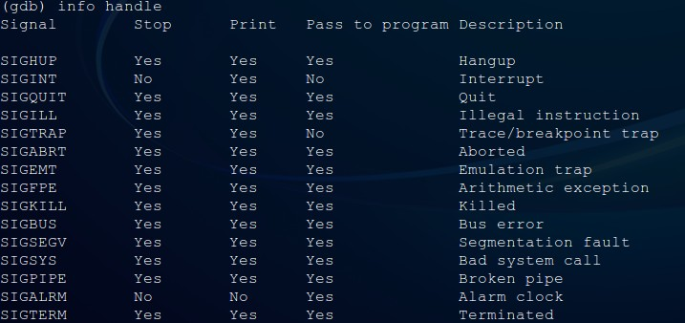
（2）handle signal keywords: 设置GDB对具体某个信号的处理方式。signal可以为信号整数值，也可以为SIGSEGV这样的符号。keywords的取值有：
a. stop和nostop: nostop表示当GDB收到指定的信号，不会应用停止程序的执行，只会打印出一条收到信号的消息，因此，nostop也暗含了下面的print; 而stop则表示，当GDB收到指定的信号，停止应用程序的执行。
b. print和noprint: print表示如果收到指定的信号，打印出一条信息; noprint与print表示相反的意思
c. pass和nopass：pass表示如果收到指定的信号，把该信号通知给应用程序; nopass表示与pass相反的意思
d. ignore和noignore: ignore与nopass同义，同理，noignore与pass同义

第四部分 调用栈（Call Stack）

- 查看调用栈信息:
a. backtrace: 显示程序的调用栈信息，可以用bt缩写
b. backtrace n: 显示程序的调用栈信息，只显示栈顶n桢(frame)
c. backtrace -n: 显示程序的调用栈信息，只显示栈底部n桢(frame)
d. set backtrace limit n: 设置bt显示的最大桢层数
e. where, info stack：都是bt的别名，功能一样
- 选择某一桢进行查看：
a. frame n: 查看第n桢的信息
b. frame addr: 查看pc地址为addr的桢的相关信息
c. up n: 查看当前桢上面第n桢的信息
d. down n: 查看当前桢下面第n桢的信息
- frame信息内容：
a. 用backtrace、frame n或者frame addr得到的简要信息内容：
（1）桢序号(Frame number)
（2）函数名
（3）Program counter（除非set print address off）（在程序当前执行到的那一桢，PC不会被显示）
（4）源代码文件名和行号
（5）函数的参数名和传入的值
b. 用info frame、info frame n或者info frame addr得到的详细的信息内容：
（1）当前桢的地址
（2）下一桢的地址
（3）上一桢的地址
（4）源代码所用的程序的语言(c/c++)
（5）当前桢的参数的地址
（6）当前相中局部变量的地址
（7）PC（program counter）
（8）当前桢中存储的寄存器
- info args：查看当前桢中的参数
- info locals：查看当前桢中的局部变量
- info catch：查看当前桢中的异常处理器（exception handlers）

第五部分 数据和源代码（Data and Source Code）
- list命令（缩写为l）:
（1）list linenum: 打印当前文件中第linenum行周围的源代码
（2）list function: 打印function函数周围的源代码
（3）list: 在上一次使用list命令的基础上，再多打印一些源代码
（4）list -: 打印和上一次使用list命令一样的源代码
（5）set listsize count: 设置list命令显示源代码的行数
（6）show listsize: 查看list命令显示
- 用edit命令在GDB模式下编辑源代码：
（1）选择合适的编辑器，gdb会选择/bin/ex做为源代码编辑器，有些linux发行版上可能会没有安装/bin/ex，可以把编辑器修改为比较常见的vim，具体做法为：有启动gdb之前，在命令行执行export EDITOR=/usr/bin/vim（或者可以在.profile中设置EDITOR这个变量的值为/usr/bin/vim，这样就不用每次启动gdb的时候都去设置一下了）
（2）edit: 编辑当前文件
（3）edit number: 编辑当前文件的第number行
（4）edit function: 编辑当前文件的function函数
（5）edit filename: number: 编辑名为filename的文件的第number行
（6）edit filename: function: 编辑名为filename的文件的function函数
- 设置源代码目录
（1）directory dirname: 设置当前调试的程序的源代码目录为dirname
（2）directory: 将当前调试的程序的源代码目录清空
（3）show directories: 打印当前调试的程序的源代码目录
- print命令打印数据：
（1）print expr: 打印表达式expr的值
（2）print /f expr: 以f指定的格式打印表达式expr的值
（3）print: 打印上一次打印的表达式的值
（4）print /f: 以f指定的形式打印上一次打印的表达式的值
（print支持的格式有：x-16进制整数，d-10进制整数，u-10进制无符号整数，o-8进制整数，t-2进制整数，a-地址形式整数，c-字符常量整数，f-浮点数）
- GDB支持的表达式：
（1）Any kind of constant, variable or operator defined by the programming language you are using is valid in an expression in GDB.
（2）@address: 把address指定的内存当作数组，语法为p *array@len
（3）file::variable: 指定变量varialbe被定义的文件file
（4）function::varable: 指定变量variable被定义的函数function
（5）{type} address: 把address指定的内存解释为type类型（类似于强制转型，更加强）
- 打印内存：x /nfu addr:
（1）n：重复次数，缺省是1
（2）f：打印格式，与print的相同的，还有s-C风格字符串，i-机器指令，缺省是x
（3）u：打印单位大小，b-byte，h-halfwords（2字节），w-words（4字节），g-Giant words（8字节）
- 自动打印：
（1）display /f expr|addr：以f为格式，打印expr或者addr
（2）undisplay dnums，delete display dnums：删除第dnums个display点
（3）disable display dnums：禁用第dnums个display点
（4）enable display dnums：启用第dnums个display点
（5）info display：查看所有的display点
- 打印选项：
a. set print field: 打开field选项
b. set print field on: 打开field选项
c. set print field off: 关闭field选项
d. show print field: 查看field选项的打开、关闭情况
（1）set print array：以一种比较好看的方式打印数组，缺省是关闭的
（2）set print elements num-of-elements：设置GDB打印数据时显示元素的个数，缺省为200，设为0表示不限制(unlimited)
（3）set print null-stop：设置GDB打印字符数组的时候，遇到NULL时停止，缺省是关闭的
（4）set print pretty：设置GDB打印结构的时候，每行一个成员，并且有相应的缩进，缺省是关闭的
（5）set print object：设置GDB打印多态类型的时候，打印实际的类型，缺省为关闭
（6）set print static-members：设置GDB打印结构的时候，是否打印static成员，缺省是打开的
（7）set print vtbl：以漂亮的方式打印C++的虚函数表，缺省是关闭的
- 寄存器：
（1）info registers: 查看当前桢中的各个寄存器的情况
（2）info registers regname: 查看指定的寄存器
（3）各个寄存器：
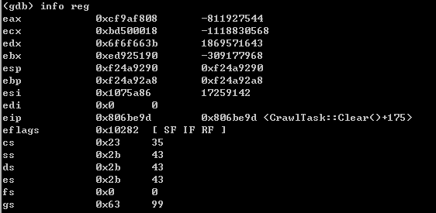
- 内存copy:
（1）dump [format] memory filename start_addr end_addr
（2）append [binary] memory filename start_addr end_addr
（3）restore filename [binary] bias start end
- 在GDB中定义宏：
（1）info macro macro：查看宏macro的定义
（2）macro define macro replacement-list：（还没实现）
（3）macro define macro(arglist) replacement-list：（还没实现）
（4）macro undef macro：（还没实现）
- 修改程序的运行(Altering Execution)
（1）修改变量值：
a. print v=value: 修改变量值的同时，把修改后的值显示出来
b. set [var] v=value: 修改变量值，需要注意如果变量名与GDB中某个set命令中的关键字一样的话，前面加上var关键字
c. whatis v: 查看变量类型
（2）signal signal: 向程序发送信号signal, signal可以是信号的符号或数字形式，如果signal=0，那么程序将会继续运行，程序不会收到任何信号。
（3）return [expression]: 中断函数执行，从当前位置直接返回。（注意：finish是把函数运行完，再返回，return是直接返回。）
（4）call expr: 在GDB中调用应用程序中的函数
- 用户自定义命令：
（1）定义一个命令
define commandname
…
end
（2）条件语句：
if cond-expr
…
else
…
end
（4）循环语句：
while cond-expr
…
end
（5）定义一个命令的文档信息，在help commandname的时候可以显示：
document commandname
…
end
（6）$arg0…$arg9：表示命令行参数，最多10个
（7）help user-defined：查看所有的用户自定义命令
（8）show user commandname：查看自定义命令commandname的定义
（9）help commandname：查看自定义命令commandname的帮助信息
（10）show max-user-call-depth：查看用户自定义命令的最大递归调用深度
（11）set max-user-call-depth：设置用户自定义命令的最大递归调用深度

